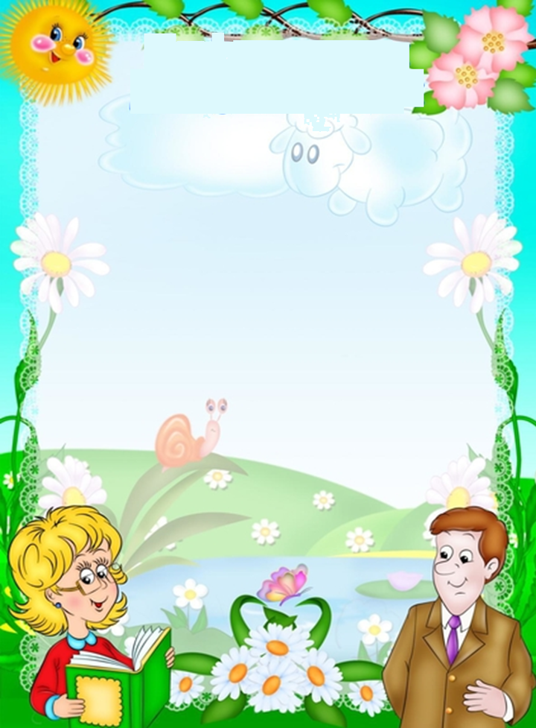

**Құрметті ата-аналар!**

Сіздің балаңызбен мектепке дейінгі мекемеден тыс қарым-қатынас өте маңызды. Тамақ әзірлеу, тазалау, ойнау, серуендеу сияқты барлық әрекеттер кезінде балаларыңызбен байланысыңыз. Балаға әлемді танудың ең оңай жолы - ойын.

**Ойлауды дамытуға арналған ойын:**

***1.«Нысандарды орналастырыңыз».*** Балаға ағаш және пластик ойыншықтар ұсынылады. Оларды екі қорапқа бөлу керек. (түсі, пішіні, өлшемі бойынша сұрыптауға болады).

**Есте сақтауды дамытуға арналған ойындар:**

***1.«Сөздерді жаттау».***Балаңызды бірнеше сөзді тыңдауға және оларды есте сақтауға шақырыңыз, содан кейін оларды бірдей ретпен айтыңыз.

***2. «Ертегі».***Балаңызбен кітап оқуға, содан кейін оларды талқылауға және қайталауға уақыт бөлуді ұмытпаңыз.

**Зейінді дамытуға арналған ойындар*:***

***1.«Бірдей затты тап».***Балаңызды текшелерден (карточкалардан) қолыңыздағыдай (түсі, өлшемі, дизайны бойынша) таңдауға шақырыңыз. Айырмашылықтары соншалықты байқалмайтын элементтердің санын көбейту арқылы ойынды қиындата аласыз.

***2. «Не өзгерді?».*** Баланың алдына 4 карта қоямыз, қарап, есте сақтауын сұраймыз. Содан кейін біз баладан көзін жұмып, суреттердің біреуін алып тастауды сұраймыз. «Не жетіспейді?»

**Ұсақ моториканы дамытуға арналған ойындар:**

1.«Анаға арналған моншақтар».Моншақтарды түсі/формасы/өлшемі бойынша ауыстыра отырып, ұсынылған үлгі бойынша жіпке тізу ұсынылады.

**Балаңызды ойынмен ойнау арқылы дамытыңыз!**

**Уважаемые** **родители**!

Общение с ребенком вне дошкольного учреждения имеет большое значение. Общайтесь со своими детьми во время всех видов деятельности, таких как приготовление еды, уборка, игра, прогулка. Легче всего ребенок познает мир через игру.

**Игры для развития мышления:**

***1.«Разложи предметы».*** Ребенку предлагаются деревянные и пластмассовые игрушки. Их необходимо рассортировать в две коробки. (можно сортировать по цвету, форме величине)

***2.«Летает - не летает».*** Ребенку необходимо назвать предметы или животных, которые летают, в тот момент, когда взрослый произнесет слово «ЛЕТАЕТ», а затем назвать предметы, которые не летают.

***3.«Будь внимательным».*** Из четырех названных слов (или карточек, ребенок называет лишнее и объясняет почему.

**Игры для развития памяти:**

***1. «Запомни слова».*** Предложите ребенку послушать несколько слов и запомнить их, затем произнести в той же последовательности.

***2. «Сказка».*** Обязательно проводите время с ребенком за прочтением книг, а далее за обсуждением и пересказом.

**Игры для развития внимания:**

***1.«Найди такой же».*** Предложите ребенку выбрать из кубиков (карточек) точно такой же (по цвету, величине, рисунку) как тот, что у вас в руках. Можно усложнить игру, увеличивая количество предметов, различия которых не так заметны.

***2. «Что изменилось».*** Перед ребенком кладем 4 карточки, просим рассмотреть и запомнить их. Затем просим ребенка закрыть глаза и убираем одну из картинок. «Чего не стало?»

**Игры для развития мелкой моторики:**

***1.«Бусы для мамы».*** Предлагается нанизать бусины на нитку по представленному образцу, чередуя бусины по цвету/форме/величине.

**Развивайте ребенка, играя с ним!**